Wetter

Unterrichtsmaterial

Versuche zum Thema „Wetter“

Die Wetterküche der Natur funktioniert zwar etwas anders, aber durch Versuche kannst du herausfinden, wie Regen, Nebel, Tau und anderes entstehen.

Bei den meisten Experimenten werden alltägliche Dinge gebraucht, die du auch in der Küche finden kannst:
Töpfe, Wasserkessel, Becher, Wasser, Eis und Salz. Vielleicht möchtest du ja einige Versuche, die du im Sachunterricht kennen gelernt hast, zu Hause wiederholen oder verändern. Die Versuchsbeschreibungen können dir dabei helfen.

Beachte, dass bei einigen Versuchen Erwachsene anwesend sein müssen.

Name: Datum:

Wasser verdunstet

Material:
1 Topf | 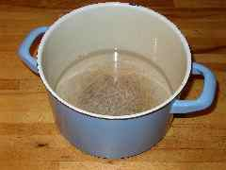
Versuch:
Fülle etwas Wasser in den Topf.
Beobachte über mehrere Tage, was geschieht.
Meine Beobachtungen:
Das Wasser verschwindet allmählich. Schließlich ist kein Wasser mehr im Topf.

Meine Erklärungen:
Das Wasser verdunstet. Es wird gasförmig und mischt sich mit der Luft im Klassenraum.
Name: Datum:

Wasser verdunsten lassen
Material:
1 Topf  1 Kochplatte | 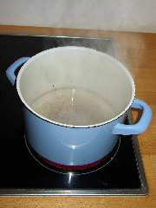
Versuch:
Fülle etwas Wasser in den Topf.
Stelle ihn auf die Kochplatte.
Schalte die Kochplatte an und beobachte, was geschieht.

Führe diesen Versuch nur gemeinsam mit der Lehrerin durch.
Meine Beobachtungen:
Das Wasser verschwindet allmählich. Schließlich ist kein Wasser mehr im Topf.
Wenn die Kochplatte heiß ist, kann man über dem Topf Nebel aufsteigen sehen.

Meine Erklärungen:
Das Wasser verdunstet.
Es wird zu gasförmigem Wasserdampf und mischt sich mit der Luft. Wenn sich die Luft wieder abkühlt, bilden sich wieder kleine Wassertröpfchen, die man als Nebel aufsteigen sieht.

Name: Datum:

Regen entstehen lassen

Material:
1 Wasserkessel  1 Kochplatte  1 Beutel mit Eiswürfeln  1 Stab | 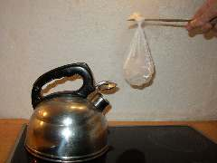
Versuch:
Fülle etwas Wasser in den Kessel.
Stelle ihn auf die Kochplatte und schalte die Kochplatte an.
Befestige den Beutel an dem Stab.
Wenn du Nebel siehst, nimm den Stab und halte den Beutel in den Nebel.

Meine Beobachtungen:
An dem Beutel bilden sich kleine Wassertropfen, die langsam größer
werden.
Schließlich fallen Tropfen herunter.

Meine Erklärungen:
An dem kalten Beutel bildet sich ein Niederschlag, der in der Form von Regen zur Erde fällt.

Name: Datum:

Eine Wolke entstehen lassen

Material:
2 Glasflaschen mit Verschluss

Versuch:
Spüle beide Flaschen mit warmem Wasser aus und verschließe sie.
Stelle eine der Flaschen in den Kühlschrank.
Nimm sie nach einer Stunde wieder heraus.
Beobachte beide Flaschen.

Meine Beobachtungen:
In der Flasche, die im Kühlschrank gestanden hat, ist ein weißer Dunst zu sehen. Dieser besteht aus vielen kleinen Tropfen.

Meine Erklärungen:
In der kalten Luft kann wird der Wasserdampf wieder zu kleinen Tröpfchen, die in der Luft schweben.
Wenn dies in der Natur geschieht, entsteht eine Wolke.

Name: Datum:

Nebel entstehen lassen

Material:
1 Glasflasche ohne Verschluss  1 Eiswürfel | 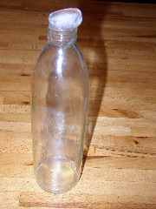
Versuch:
Spüle die Flasche mit heißem Wasser aus.
Lege den Eiswürfel auf den Flaschenhals.

Meine Beobachtungen:
Am Flaschenhals entsteht ein Dunst, der aus vielen kleinen Tropfen besteht.
Die Tropfen sinken langsam nach unten.

Meine Erklärungen:
In der kalten Luft wird der Wasserdampf wieder zu kleinen Tröpfchen.
Die kalten Tropfen sinken nach unten.
Wenn dies in der Natur geschieht, entsteht Nebel.

Name: Datum:

Reif entstehen lassen

Material:
1 Metallbecher  Eiswürfel  1 Hammer  1 altes Handtuch  1 Packung Salz  1 Löffel | 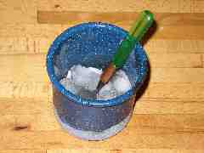
Versuch:
Wickele die Eiswürfel in das Handtuch und zerkleinere sie mit einigen Hammerschlägen.
Fülle den Becher zur Hälfte mit Eis.
Gebe 3 Löffel Salz hinzu und rühre gut um.
Meine Beobachtungen:
Der Becher wird sehr kalt.
An der Außenseite des Bechers entsteht ein weißer Belag.
Wenn ich den Belag abwische, bekomme ich nasse Hände.
Dies geschieht in dem Bereich, in dem die Innenseite mit dem Eis-Salz-Gemisch gefüllt ist.
Meine Erklärungen:
In der kalten Luft kann wird der Wasserdampf wieder zu kleinen Tröpfchen. Diese gefrieren an der kalten Wand des Bechers zu Eiskristallen.

Den Eisbelag nennt man Reif.

Name: Datum:

Tau entstehen lassen

Material:
1 Flasche mit Verschluss | 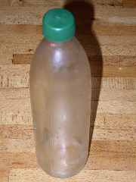
Versuch:
Stelle die Flasche für eine Stunde in den Kühlschrank.
Stelle sie dann auf den Tisch und beobachte sie für einige Minuten, ohne sie zu berühren.
Meine Beobachtungen:
Auf der Außenseite der Flasche entstehen kleine Tröpfchen. Wenn diese größer werden, fließen sie an der Wand der Flasche runter.

Meine Erklärungen:
In der Luft ist Wasserdampf. Dieser wird an der kalten Wand der Flasche zu kleinen Tröpfchen. Die Tröpfchen nennt man Tau.

Name: Datum:

Ein Messgerät für die Luftfeuchtigkeit herstellen

Material:
1 Kiefernzapfen  1 Stecknadel  1 Wasserkessel  1 Kochplatte | 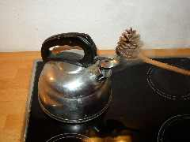
Versuch:
Stecke die Nadel in eine der Schuppen des Kiefernzapfens.
Der Kopf der Nadel soll vom Kiefernzapfen wegzeigen.
Erhitze etwas Wasser in dem Kessel und halte den Kiefernzapfen in den aufsteigenden Nebel.
Meine Beobachtungen:
Wird der Zapfen in den Nebel gehalten, schließt er sich langsam.
Wenn man ihn an einen trockenen Platz stellt, öffnet er sich wieder.
Die Nadel hilft bei der Beobachtung und kann als Zeiger dienen.

Meine Erklärungen:
Der Zapfen schließt sich in feuchter Luft und öffnet sich in trockener Luft. Er kann als Messinstrument dienen, um die Luftfeuchtigkeit zu messen.

Name: Datum:

Was geschieht, wenn die Luft wärmer wird?

Material:
1 leere Flasche  1 Luftballon | 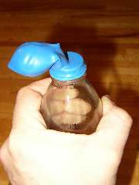
Versuch:
Ziehe den Luftballon über die Öffnung der Flasche.
Halte die Flasche mit beiden Händen fest.

Meine Beobachtungen:
Der Luftballon wird etwas aufgeblasen.
Er richtet sich auf.
Meine Erklärungen:
Die Luft in der Flasche wird beim Festhalten erwärmt.
Die warme Luft nimmt mehr Raum ein als die kalte Luft.

Weiterführende Experimente:
Stelle die Flasche in einen Topf mit warmem Wasser.
Stelle die Flasche in Eiswasser.

Name: Datum:

Baue ein Thermometer - Messen der Temperatur

Material:
1 leere Flasche  1 Stopfen mit Loch  1 Glasrohr mit einer kleinen Öffnung | 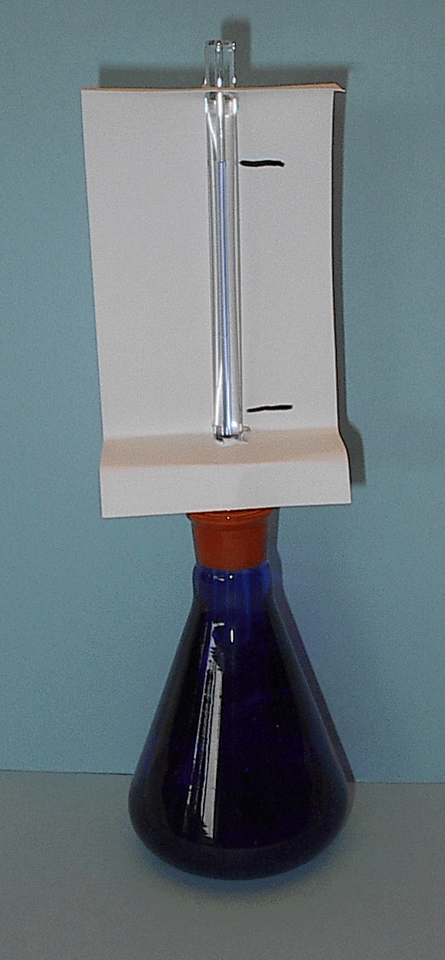
Versuch:
Fülle die Flasche mit Wasser.
Gebe einige Tropfen Tinte hinein.
Stecke den Stab durch das Loch im Stopfen.
Stecke den Stopfen auf die Flasche.
Stelle die Flasche an einen warmen Platz.
Meine Beobachtungen:
An einem warmen Platz steigt das Wasser im Trinkhalm hoch. Stellt man die Flasche an einen kalten Platz, sinkt der Wasserpegel im Trinkhalm wieder.

Meine Erklärungen:
Das Wasser in der Flasche wird erwärmt. Dabei dehnt es sich aus und steigt im Trinkhalm hoch.
Warmes Wasser nimmt mehr Raum ein als kaltes Wasser.

Name: Datum:

Baue ein Barometer - Messen des Luftdrucks (1)

Material:
1 leere Flasche mit Verschluss
1 durchsichtiger Plastikschlauch
Kleber (Heißkleber oder anderen Klebstoff, der luftdicht abschließt)

Versuch:
Bohre ein Loch in den Verschluss der Flasche.
Stecke den Schlauch hindurch und verschließe die Ränder des Loches luftdicht mit Klebstoff. Befestige das Ende des Schlauches mit Klebeband an der Flasche.
Fülle etwas Wasser in die Flasche und schraube den Verschluss fest auf die Flasche. Hänge die Flasche mit dem Boden nach oben auf.
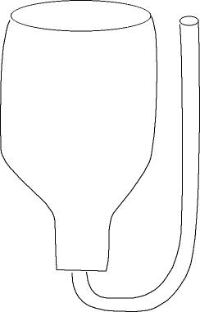
Beobachte den Versuch über mehrere Tage.
Meine Beobachtungen:
Der Flüssigkeitsstand ist in der Regel an verschiedenen Tagen unterschiedlich.
Meine Erklärungen:
Die Luft in der Flasche drückt von innen gegen das Wasser, die Luft der Umgebung drückt von außen dagegen. Wenn sich der Luftdruck ändert, verändert sich die Höhe des Wasserpegels.

Name: Datum:

Baue ein Barometer - Messen des Luftdrucks (2)

Material:
1 großes Glas  1 Luftballon  1 Trinkhalm | 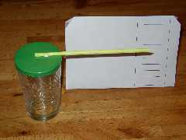
Versuch:
Schneide das Mundstück vom Luftballon ab.
Spanne den Luftballon über die Öffnung des Glases.
Klebe den Trinkhalm mit einem Klebestreifen fest, wie du es auf der Zeichnung siehst.

Beobachte den Versuch über mehrere Tage.
Meine Beobachtungen:
Der Zeiger weist in der Regel an verschiedenen Tagen an verschiedene Stellen der Skala.

Meine Erklärungen:
Die Luft in dem Becher drückt von innen gegen die Ballonhaut, die Luft der Umgebung drückt von außen dagegen. Wenn sich der Luftdruck ändert, verändert sich die Lage des Trinkhalmes.

Name: Datum:

Was nimmt mehr Raum ein – flüssiges Wasser oder Wasserdampf?

Finde ein geeignetes Experiment.

Material:
Versuch:
Meine Beobachtungen:
Meine Erklärungen:

